Günümüzde gelişen teknoloji içerisinde kontrol sistemleri, insanların yoğun çalışma temposu ve tehlikeli işlerdeki can güvenliği açısından büyük önem kazanmıştır. Elektronik teknolojisinin hızla gelişmesine paralel olarak, mikroişlemciler ve mikrodenetleyiciler her alana girmiş ve analog sistemlere oranla daha yüksek doğruluklu işlem yaparak, hem zaman ve hem de yerden kazanç sağlamışlardır. Bu çalışmada, endüstride ihtiyaç duyulan bir ac motorun internet üzerinden kontrolü uygulaması gerçekleştirilmiştir. Uygulamada üç devirli bir ac motor ve Dallas firmasının üretmiş olduğu TINI ağ mikrodenetleyici entegre devresi kullanılarak kişilerin kolaylıkla sistemin işleyişini ağ ortamından veya internetten değiştirebilmesi sağlanmıştır. Çalışmanın ikinci bölümünde, uygulamanın gerçekleştirilmesinde kullanılan TINI ağ mikrodenetleyicisinin donanım ve yazılım özellikleri sunulmuştur. Üçüncü bölümde gerçekleştirilen sistemin yapısı verilmiş ve son bölümde sonuçlar tartışılmıştır. 2.TINI AĞ MĐKRODENETLEYĐCĐSĐ TINI ağ mikrodenetleyicisi, Maxim Dallas yarıiletken firması tarafından geliştirmiştir[1]. Sistemin temelini, DS80C400 gömülü kart ve TINIM400 işlemcisi oluşturmaktadır. TINIM400 işlemci içerisinde, Linux işletim sistemi yüklü TINI ağ mikrodenetleyicisi, çok amaçlı kullanılan ve programlanması bir çok entegreye göre kolay olan bir entegredir. Sadece assembly ile değil C ve en önemlisi Java ile programlanabilmektedir. TINI ağ mikrodenetleyicisi, ipv4 ve ipv6’yı desteklemektedir. Sistem internete kablo ve modem aracılığıyla bağlanabildiği gibi kablosuz teknolojiler de kullanılabilmektedir. DS80C400 gömülü kart üzerinde seri, paralel, tek telli(1-wire) ve alan ağı kontrolü(Controller Area Network-CAN) bulunmaktadır. TINI ağ mikrodenetleyicisi, uygulamada kullanıcı(client) olarak kullanılmıştır. Şekil 1’de TINI ağ mikrodenetleyicinin yapısı gösterilmektedir.

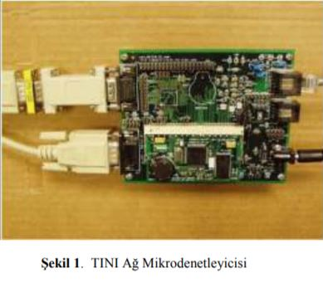

2.1 Sistemin Yazılım Yapısı TINI ağ mikrodenetleyicisinin üzerinde, Dallas firmasının üretmiş olduğu TINIOS ve SLUSH gömülü yazılımları çalışmaktadır. Bu gömülü yazılımlar sayesinde, TINI ağ mikrodenetleyicisi Java ile ağ ortamında, devreye herhangi bir kablo takmadan veya herhangi bir entegreyi sökmeden FLASH hafıza ile uzaktan programlanabilmektedir. TINI ağ mikrodenetleyicisi üzerindeki sistemin yazılım yapısı Şekil 2’de verilmektedir[1].

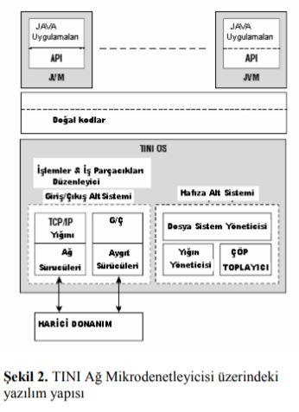

Bir Java programı .java uzantılı bir metin dosyası olarak oluşturulur. Bu dosya, Java derleyicisi(Java Compiler - javac) tarafından, bir veya daha çok .class uzantılı bir koda çevrilir[2]. Fakat oluşturmuş olduğumuz .class uzantılı kodlar Java sanal makinesini çalıştıran herhangi bir bilgisayarda çalışırken. TINI ağ mikrodenetleyicisi açısından bir anlam ifade etmemektedir. Bu yüzden .class uzantılı kodlar TINI ağ mikrodenetleyicisinin anlayacağı bir dile .tini uzantılı kendi doğal kodlarına çevrilmektedir. Daha sonra ftp üzerinden TINI ağ mikrodenetleyicisi içerisine gönderilmekte ve en son artık kodun çalıştırılması aşamasında ise telnet üzerinden TINI ağ mikrodenetleyicisine bağlanılır. Bağlamış olduğumuz sistem, Java dosyaismi.tini komutu ile internet üzerinden çalıştırılmış olur. 3.GERÇEKLEŞTĐRĐLEN SĐSTEM Bu çalışmada, Şekil 3’de blok diyagramı görülen sistem gerçekleştirilmiştir. Sistem üç ana bloktan oluşmaktadır; Kullanıcı(client) bloğu, TINI ağ mikrodenetleyicisi bloğu ve ac motor kontrol bloğu. Sistemin kullanıcı bloğu, internete veya yerel ağa bağlı kişisel bilgisayarlardan veya Java uygulaması çalıştıran cep telefonlarından oluşmaktadır. Sistemin bu bloğunda, ac motor, 3 devirli olarak döndürülmekte ve istenildiği zaman durdurma komutu gönderilmektedir. TINI ağ mikrodenetleyicisi bloğu, sistemin bu bloğunda TINI ağ mikrodenetleyicisi içerisine Java ile yazılan yazılım ile, internet veya yerel ağ gelecek komutlarda, belirlenen bir soketten gelen istekleri yerine getirmek için devamlı dinlemektedir. ac motor kontrol bloğu da, kullanıcıdan gelen istekler doğrultusunda TINI ağ mikrodenetleyicisinin kontrol portları tarafından, röleleri tetiklemekte ve böylece ac motor istenen devirde döndürülmektedir.

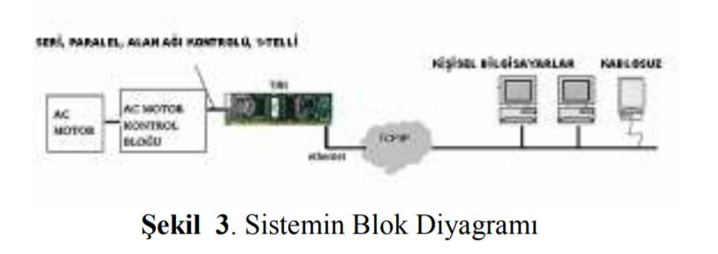

TINI ağ mikrodenetleyici ve sunucu üzerinde geliştirilen yazılım dili için Java kullanılmıştır. Bu uygulamada, sunucu ve kullanıcı kontrol yazılımlarında Java kullanılmasının ana sebepleri arasında; Java’nın, TCP/IP (Transmission Control Protocol/Internet Protocol-Đletim Kontrol Protokolü/Đnternet Protokolü)bağlantıları ve yüksek seviyeli WWW(World Wide Web-Dünyayı Saran Ağ) kaynaklarına kolay erişim sağlayan sınıflar içermesi, taşınabilir ve mimari bağımsız grafik kullanıcı arayüzü ve ağ programcılığı için nesne yönelimli bir alt yapıda olması sayılabilir. Aynı zamanda Java, istemci/sunucu ve dağıtık nesne teknolojileri için önemli bir platformdur ve cep telefonları gibi taşınabilir cihazlarda Java programlarının çalışabilir olması da sebepler arasında sayılabilmektedir [3-6]. 4.SONUÇ Bu çalışmada, endüstride ihtiyaç duyulan bir ac motorun internet üzerinden kontrolü uygulaması, Maxim Dallas firmasının üretmiş olduğu TINI Ağ Mikrodenetleyici entegre devresi kullanılarak üç devirli bir ac motor üzerinde gerçekleştirilmiştir. Bu şekildeki bir çalışma ile endüstride yaygın olarak kullanılan ac motor kontrolüne yeni ve farklı bir kontrol tasarımı yaklaşımı sunulmuştur.